### Contribución Local: Impuesto Predial

### CUESTIONARIO EJERCICIO 2024

# Entidad Federativa: Veracruz

1. Señale los elementos constitutivos vigentes durante el año que se informa del Impuesto Predial, indicando el ordenamiento legal y el número de artículo en el que se establece. (Es necesario que se anexen los ordenamientos legales donde se precisan, en caso de ser diferentes entre los municipios, agrúpelos por similitud y señale las diferencias entre ellos).

* Ley de Ingresos para el Municipio de Xalapa, publicada en Gaceta Oficial, Órgano de Gobierno del Estado de Veracruz, en el número extraordinario 520, Tomo CCVIII, del día viernes 29 de diciembre del año 2023, en su artículo 5.
* Código Hacendario para el Municipio de Xalapa, Estado de Veracruz de Ignacio de la Llave, publicado en la Gaceta Oficial, Órgano de Gobierno del Estado de Veracruz de Ignacio de la Llave, el día viernes 14 de julio del año 2006, última actualización publicada en Gaceta Oficial el día jueves 11 de marzo de 2021, en el Tomo CCIII, número extraordinario 100, que adiciona y reforma diversas disposiciones del Código Hacendario y de la Ley de Ingresos, en sus artículos 114, 115, 116, 117, 118, 119, 120, 121, 122, 123, 124, 125, 126, 127, 128, 129 y 130.

**ANEXO 1 LEY DE INGRESOS**

**ANEXO 2 CODIGO HACENDARIO**

2. Indique si hubo modificaciones en los valores unitarios para inmuebles urbanos y semiurbanos (terreno y construcción) y rústicos, que sirven de base para el cálculo de los impuestos que gravan la propiedad inmobiliaria (en caso de que algún municipio presente variaciones significativas informar a detalle).

* Para el ejercicio 2024, mediante Gaceta Oficial, Órgano del Gobierno del Estado de Veracruz de Ignacio de la Llave, del día jueves 21 de diciembre del año 2023, en el número extraordinario 508, del Tomo CCVIII, mediante Decreto número 486, se aprueba, para el ejercicio fiscal del año 2024, los Valores Catastrales Unitarios de Suelo y Construcciones, únicamente sobre los Valores de Suelo de algunas zonas.

|  |  |  |  |
| --- | --- | --- | --- |
| **Municipio** | **Valores Unitarios** | | |
| Urbanos y semiurbanos | | Rústico |
| Terreno | Construcción |
| Incremento anual % | Incremento anual % | Incremento anual % |
| **Xalapa** | 5.00 % | 0.00 % | 0.00% |

3. Mencione los tipos de predios, número de cuentas y el valor de la facturación que existen en el estado:

|  |  |  |  |  |  |  |  |  |  |
| --- | --- | --- | --- | --- | --- | --- | --- | --- | --- |
| **Ref.** | **Tipo** | **Número de Cuentas** | | | | **Valor de Facturación** | | | |
| **Año que informa** | **Año anterior al que informa** | **Var. Abs.** | **Var. Rel.** | **Año que se informa** | **Año anterior al que se informa** | **Var. Abs.** | **Var. Rel.** |
| 1 | Urbano | 153,516 | 152,346 | 1,770 | 1.16 | $167,480,381.32 | $161,910,627.34 | $5,569,753.98 | 3.44 |
| 2 | Semiurbano | 1744 | 1,742 | 2 | 0.11 | $2,897,606.50 | $ 2,873,287.88 | $ 24,318.62 | 0.85 |
| 3 | Rústico | 795 | 792 | 3 | 0.38 | $523,721.00 | $ 500,961.42 | $ 22,759.58 | 4.54 |
| 4 | Agrícola | 664 | 668 | -4 | 0.00 | $751,737.50 | $ 1,086,686.74 | -$ 334,949.24 | 0.00 |
| 5 | Ejidal | 23 | 24 | -1 | 0.00 | $ 2,485.78 | $ 12,448.80 | -$ 9,963.02 | 0.00 |
| 6 | Otro | 2161 | 2,143 | 18 | 0.84 | $ - | $ - | $ - | 0.00 |
| Total | | 158,216 | 157,023 | 1,793 | 1.14 | $170,901,708.82 | $165,284,876.64 | $5,616,832.18 | 3.40 |  |

4. Señale los elementos constitutivos del impuesto predial vigentes en el año que se informa para el caso de inmuebles urbanos edificados, semiurbanos edificados, rústicos y agrícolas (en caso de que exista modificación en algún municipio en cuanto al sujeto o base, informar a detalle de éste):

* Para el Ejercicio 2023, De acuerdo a la Ley de Ingresos para el Municipio de Xalapa, se publicó en Gaceta Oficial, Órgano del Gobierno del Estado de Veracruz de Ignacio de la Llave, el día viernes 30 de diciembre del año 2022, en el número extraordinario 520, del Tomo XIII.

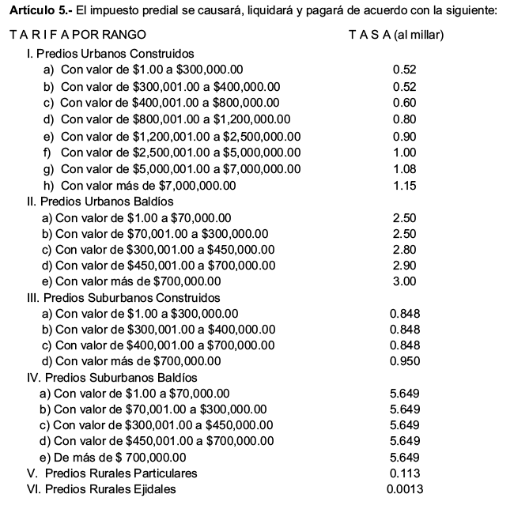

* Para el Ejercicio 2024, de acuerdo a la Ley de Ingresos para el Municipio de Xalapa, publicada en Gaceta Oficial, Órgano de Gobierno del Estado de Veracruz, en el número extraordinario 520, Tomo CCVIII, del día viernes 29 de diciembre del año 2023.

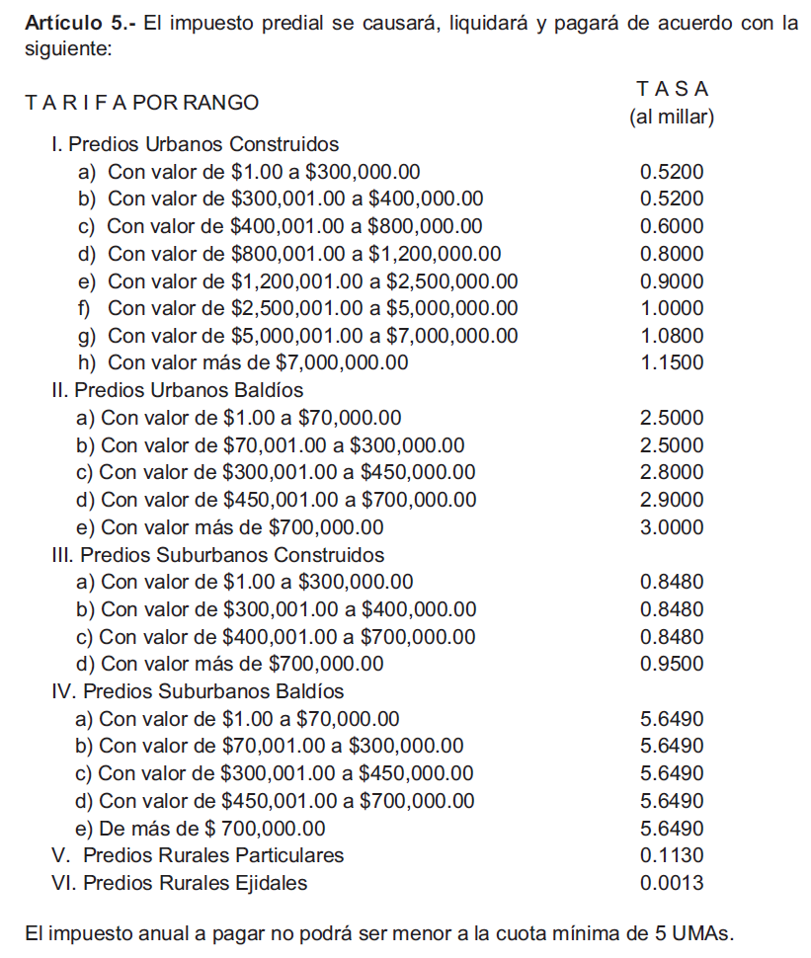

|  |  |  |  |  |  |  |  |  |  |  |  |
| --- | --- | --- | --- | --- | --- | --- | --- | --- | --- | --- | --- |
| **Municipio** | **Sujeto** | **Base** | **Tasa** | | | | | | | | **Época de pago** |
| **Urbanos Edificados** | | **Semiurbanos Edificados** | | **Rústicos** | | **Agrícolas** | |
| **Año que se informa** | **Año anterior** | **Año que se informa** | **Año anterior** | **Año que se informa** | **Año anterior** | **Año que se informa** | **Año anterior** |
| Xalapa |  |  |  |  |  |  |  |  |  |  |  |
|  |  |  |  |  |  |  |  |  |  |  |  |
|  |  |  |  |  |  |  |  |  |  |  |  |

5. En el caso de viviendas de interés social y popular, cuya forma de pago sea a través de cuota mínima, señale por municipio, el monto de ésta; así como la del ejercicio inmediato anterior (en caso de aplicar otro procedimiento especificar).

|  |  |  |  |  |
| --- | --- | --- | --- | --- |
| **Municipio** | **Cuota Mínima** | | **Var. Abs.** | **Var. Rel.** |
| **Ejercicio que se informa** | **Año anterior al que se informa** |
| Xalapa | $542.85 | $518.70 | 24.15 | 4.66 |

6. Si en los dos últimos años se realizaron cambios en los ordenamientos jurídicos del impuesto predial, es necesario que elabore un cuadro en el que se describa cuales fueron éstos. Anexos: _______ hojas.

7. En el caso de que durante el transcurso del año que se informa y del año inmediato anterior al que se informa, se haya creado fraccionamientos o complejos casa habitacionales, señale:

|  |  |  |  |  |
| --- | --- | --- | --- | --- |
| **Municipio** | **Nombre Fracc.** | **No. Viviendas** | **Tipo de viviendas** | **Recaudación** |
| Xalapa | Las Colinas | 234 | Habitacional media | $122,505.20 |

8. Si durante el ejercicio se desarrollaron algunas de las siguientes acciones, describa cómo se llevaron a cabo y cuál fue el impacto en la recaudación (es necesario anexar documentos que amparen dichas acciones).

1. Programa de modernización catastral
2. Actualización de base de datos
3. Inspecciones y verificaciones de uso de suelo
4. Dictámenes de uso de suelo y de impacto urbano
5. Regularización de construcciones
6. Certificación de mejoramiento de la imagen urbana
7. Unificación de predios
8. Otra (Programa de Actualización Catastral)

Se solicita que se describa a detalle las acciones que se realizaron durante el ejercicio y anexar documentos comprobatorios.

* Durante los ejercicios 2023 y 2024, se trabajó dentro del Departamento de Catastro, los Programas de Actualización Catastral, **para el ejercicio 2023**, mediante Gaceta Oficial, Órgano de Gobierno del Estado de Veracruz de Ignacio de la Llave, en el número extraordinario 130, del Tomo CCVII, del día viernes 31 de marzo del año 2023, se autorizó difundir a través de la Gaceta oficial, la continuidad al Programa de Actualización Catastral, iniciando las actividades del programa el día 03 de abril del año 2023 y finalizándolo el día 31 de diciembre de 2023; **para el ejercicio 2024**, mediante Gaceta Oficial, Órgano de Gobierno del Estado de Veracruz de Ignacio de la Llave, en el número extraordinario 114, del Tomo CCIX, del día martes 19 de marzo del año 2024, se autorizó la continuidad del Programa de Actualización Catastral, iniciando las actividades del programa el día 20 de marzo del año 2024 y finalizándolo el día 31 de diciembre de 2024, donde se detectaron construcciones que no fueron declaradas, además se incorporaron nuevos predios al Catastro.

9. Si se realizaron algunas de las siguientes acciones administrativas para aumentar o disminuir el potencial recaudatorio en el cobro del impuesto predial, es necesario que describa cómo se realizaron y anexe documentos que amparen dichas acciones.

1. Actualización de catastro permanente

Durante el ejercicio 2024 se mantuvo vigente el programa de actualización catastral

**Anexo 3**

1. Depuración del padrón
2. Vigilancia y control de obligaciones permanente
3. Cobro coactivo permanente

Durante el año 2024 a través del departamento de ejecución fiscal, se realizaron 25,000 diligencias pago de impuesto predial a los sujetos obligados. Los documentos comprobatorios de cada una de las diligencias realizadas se encuentran físicamente en el archivo del departamento de ejecución fiscal. Mismo que se pone a su disposición para consulta o verificación de las diligencias realizadas

1. Capacitación permanente
2. Programas de descuentos
3. Estímulos al pago por medio de sorteos
4. Descuentos en el pago anual

De acuerdo con los establecido en el Código Hacendario municipal de Xalapa, durante los meses de enero y febrero se aplica el 50% de descuento en el pago de impuesto predial a todos los jubilados, pensionados y tercera edad que hayan cubierto los requisitos establecidos en los ordenamientos aplicables, el 20% de descuento al publico en general durante el mes de enero y por acuerdo de cabildo se prolonga al mes febrero

**Anexo 4**

1. Campañas publicitarias
2. Facilidades de pago por medio de la celebración de convenios
3. Ampliación en cobertura de pago (bancos, internet, módulos, etc.)
4. Modernización de su sistema administrativo
5. Otra (Programa de Actualización Catastral)

Derivado del Programa de Actualización Catastral implementado por esta administración, la información que se obtiene de cada predio es de manera integral, misma que sirve para actualizar toda la información catastral de cada predio, dependiendo del estado físico, la ubicación y terminación de las construcciones.

Las construcciones no declaradas o manifestadas, se notifican al contribuyente mediante la cédula catastral, documento oficial que se genera y notifica, para el cobro de las diferencias de construcción, como lo establece el Código Hacendario para el Municipio de Xalapa, Ver, en los artículos 117, 124 y 243.

10.En caso de que la Entidad tenga firmados Convenios de Administración del Impuesto Predial con sus municipios, especificar en este apartado las acciones realizadas en virtud de dichos Convenios, los resultados y la recaudación obtenida. Esta información deberá acompañarse con la documentación soporte de las actividades y resultados que se describan, en forma electrónica.

**Formato. Aspectos para la revisión de convenios de predial**

|  |  |  |  |  |  |  |  |
| --- | --- | --- | --- | --- | --- | --- | --- |
| **Municipio** | **¿El convenio está en operación?** | **¿Hace cobro coactivo?** | **¿Se actualiza el catastro?** | **¿Remite cartas invitación?** | **¿Se ha realizado verificación de predios?** | **¿Se han desarrollado sistemas de pago?** | **¿Se ha realizado procedimiento administrativo de ejecución?** |
| Nombre del municipio |  |  |  |  |  |  |  |
| Nombre del municipio |  |  |  |  |  |  |  |

**Nota:** Es necesario que en cada respuesta se señale cómo se realizaron dichas acciones y se anexe la documentación soporte correspondiente.

**Notas:**

1. En el caso de incrementos importantes en la recaudación o variaciones significativas con respecto al año inmediato anterior; es decir, cifras superiores como resultado de incrementos en tasas, cuotas o tarifas, deberá abundarse al respecto.

2. Se deberán aportar los elementos que se consideren necesarios a efecto de que el Comité de Vigilancia cuente con información suficiente para estar en condiciones de validar su información. Todo el soporte documental deberá adjuntarse en el apartado de información soporte de la plataforma.

3. Se recomienda explicar los programas, acciones, enviar actas de cabildo, instrucciones sobre operativos, etc., tanto de la Entidad en su conjunto como de algún Municipio en lo particular, que considere necesario.

4. Si a juicio de la Entidad requiere profundizar algún punto de su información que facilite la validación de las mismas, favor de agregarlo al final del Cuestionario.